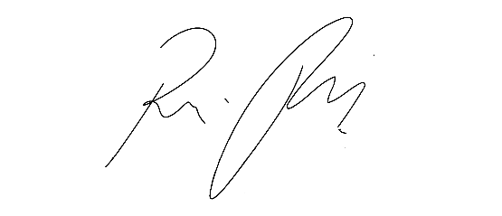
INDICAÇÃO Nº 1103 / 2021
Súmula: Indico ao Governo Municipal, na pessoa do Prefeito Igor Soares, a Implantação de Postes com Sacolinhas acopladas para a coleta de dejetos dos animais, em toda a extensão do Parque da Cidade de Itapevi.

INDICO à Mesa, após ouvido o Douto Plenário, na forma regimental vigente, seja oficiado ao Prefeito Municipal, Excelentíssimo Senhor Igor Soares, para que solicite ao Órgão Municipal competente a Implantação de Postes com sacolinhas acopladas para a coleta de dejetos dos animais, em toda a extensão do Parque da Cidade de Itapevi.

Justificativa
Senhor Presidente: -
Senhoras e Senhores Vereadores: -

Hoje muitas pessoas circulam pelo parque, uns para prática de atividades físicas, outros para encontros com amigos e aqueles que levam seus animais para passeio. Existem donos que ao sair de suas residências já colocam sua sacolinha no bolso, mais há aqueles que se esquecem. Não há nada mais constrangedor de que se deparar com esse tipo de dejeto. Com o acesso facilitado às sacolinhas, os donos se sentirão na obrigação de catar os dejetos dos animais e jogá-los na lixeira mais próxima. Hábitos higiênicos são benéficos para toda a sociedade, e pesando no bem-estar de todos que fazem uso do espaço público, sugiro a implantação desses postes.

Desde já agradeço, e conto com a compreensão de Vossa Senhoria.

Sala das Sessões Benvindo Moreira Nery, 10 de março de 2021

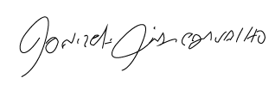

Donizetti Dias Carvalho
Vereador “Zetti da Adega”

